Гусев Владислав 2б класс, 9 лет
150 лицей Калининского района, Санкт-Петербург
В соавторстве с мамой: Гусевой Надеждой Геннадьевной

Вместо некролога
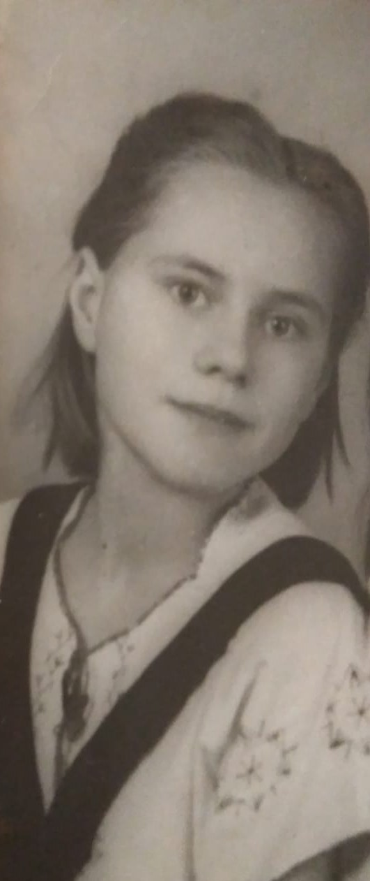
Не доиграла Катеринка, не доиграла….

25 апреля 2020 года, в субботу не стало моей прабабушки Екатерины Александровны Ереминой. В июле этого года ей исполнилось бы 90 лет.
С фотографии на вас смотрит девочка, точно такая же миловидная, с живыми глазами, как девочки в моем классе. Эта девочка – моя прабабушка Катя. Она родилась в Кронштадте, там ее отец служил на корабле Октябрьской революции. В семье было три дочери: Катерина – старшая, Светлана и Сусанна. Отец души не чаял в дочках, баловал, покупал красивых кукол, таких, каких ни у кого не было. Катя училась в начальной школе и занималась балетом. И детство лилось и звенело девчачьим смехом.
Незадолго до начала войны отца перевели в Петрозаводск на должность линейного механика. И семья переехала в след за ним.
Детский смех сменился свистом снарядов, когда моей прабабушке Кате было 10 лет, как мне сейчас. Началось страшное время – война. Отца призвали. Чтобы спастись отец велел своей семье ехать в деревню Ошта, к его сестре Ксении. Никто не верил, что война будет долгой. Там они должны были встретиться в скором времени. Отец погиб в первые месяцы войны, но весть об этом семья так и не получила. Моя прапрабабушка Аня ждала мужа всю войну.
Как наказал муж Анна собрала детей, вещи, кителя мужа, его вещи, погрузила все на телегу, сама впряглась в нее вместо лошади и выдвинулась в сторону Ошты. Страшно представить, как тяжело далась семье с маленькими детьми дорога до Ошты. На тот момент Светлане было 9 лет, а Сусанне всего 2. Чтобы не нарваться на немцев, Анна оставляла детей одних в лесу и отправлялась на разведку. До сестры отца они добрались, но помощи никакой не получили. Ксения забрала свою маму в эвакуацию, а для семьи моей прабабушки места не нашлось.
Переждав какое-то время в деревне, где они прятались на сеновале, прапрабабушка Аня решила двигаться в обратную сторону – к дому, к Петрозаводску. Информации не было никакой, ни радио, ни газет: что происходит в Петрозаводске никто не знал. Обратно они ехали на машине – Анна договорилась, что их довезут за отцовские сапоги. А в Петрозаводске вовсю бушевала война. В их дом попал снаряд, идти больше было некуда.
А потом пришли финны. И начались годы концлагеря. Концлагеря для трех маленьких девочек, которые совсем недавно играли в куклы и ходили на уроки балета.
Самое страшное в войне и в концлагере – это голод. К страху и шуму свисту снарядов можно привыкнуть, а голод ни оставлял ни девочек, ни мать ни на секунду. В концлагере был тиф, умирали все: и дети, и взрослые. Семья моей бабушки выжила.
Прапрабабушку Аню финны гоняли на работы по лесозаготовке. А прабабушка Катя, которой было уже 11 лет, вязала финским солдатам носки, но это было не самая страшная и трудная работа. Дети хоронили русских солдат. 11ти летний ребенок копал могилы и перетаскивал на себе мертвых взрослых мужчин. Ребята, что были постарше, пытались сохранять документы убитых, но их за это страшно наказывали. Поэтому осталось столько без вести пропавших солдат после войны.
Голод был страшный. Мать часто говорила детям, чтобы те спали дольше: когда спишь - есть не хочется.
Весной недалеко от концлагеря затонула баржа с картошкой. И финны разрешили детям вытаскивать из ледяной онежской воды эту гнилую всплывшую картошку и есть ее. Катерина полезла за картошкой и провалилась, а потом сильно заболела воспалением легких. Прабабушка вспоминала, что финны их не жалели. Только однажды, один финн дал ей пару галет.
В 1944 году, их освободили из лагеря. И прабабушка Катя работала на грязных подсобных работах на одну женщину, которая держала столовую для финнов. Детям хозяйка ничего не давала, они жили в бараке, на пайки.
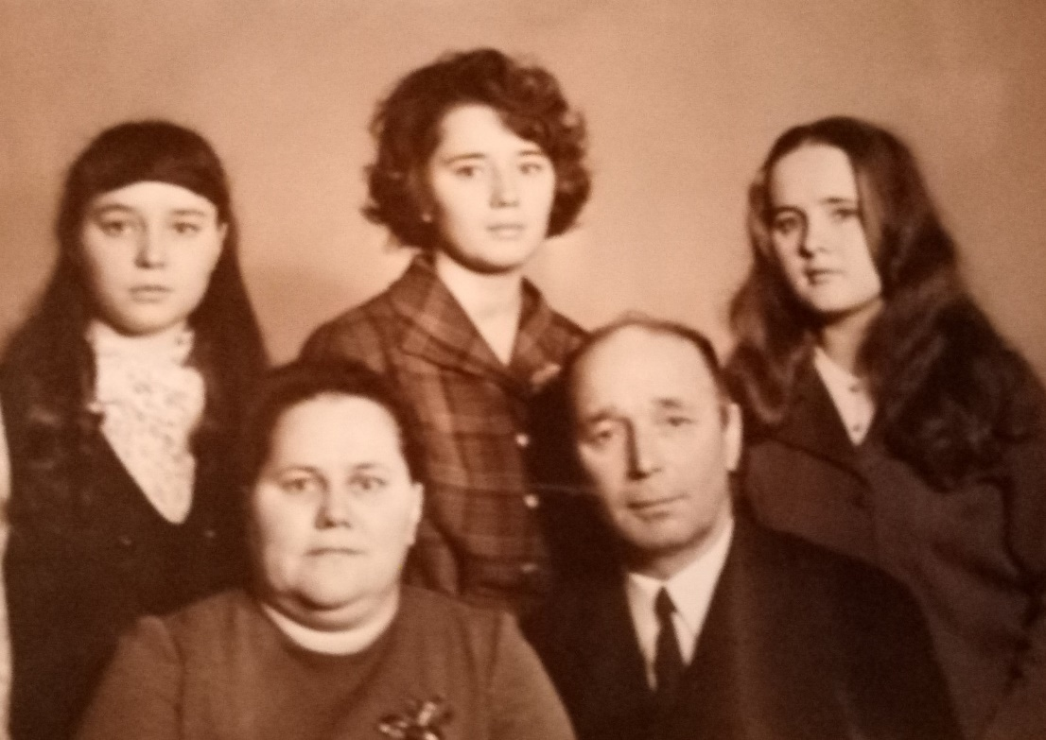
Когда закончилась война и жизнь вошла в мирное послевоенное русло, прабабушке почти исполнилось 16 лет. Образования у нее было - только начальная школа. Жили все также голодно. Тогда мама отправила Катеринку на работу. Так бабушка оказалась на телефонной станции, где всю жизнь так и проработала телефонисткой. Когда она пришла туда 16ти летней девочкой, то повесила на коммутатор плюшевого мишку.
В 18 лет мама сосватала Катеринку за моего прадедушку Гришу со словами «Иди Катеринка замуж. Хоть сытая будешь».

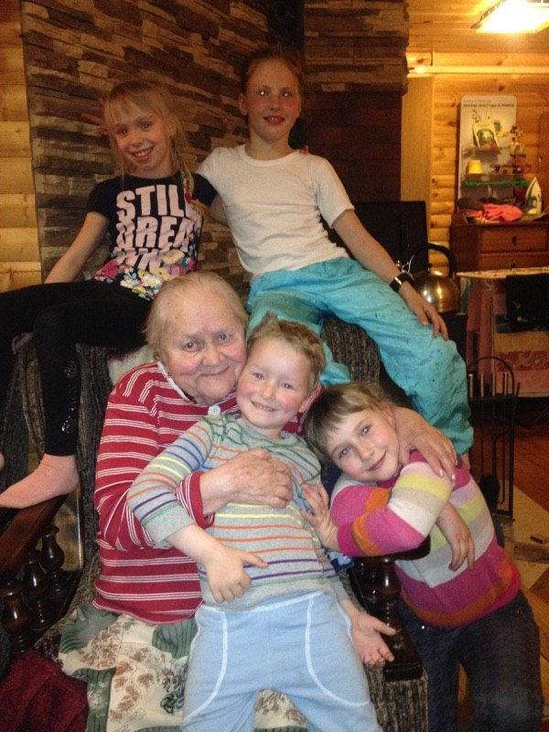
Прабабушка прожила долгую жизнь, родила троих дочерей, увидела четверых внуков, семерых правнуков. Я буду помнить, как она говорила нарочито растягивая букву о «Ну, Владик, хороший ты парень получился, хороший».

28 апреля мою прабабушку похоронили в городе Петрозаводск.

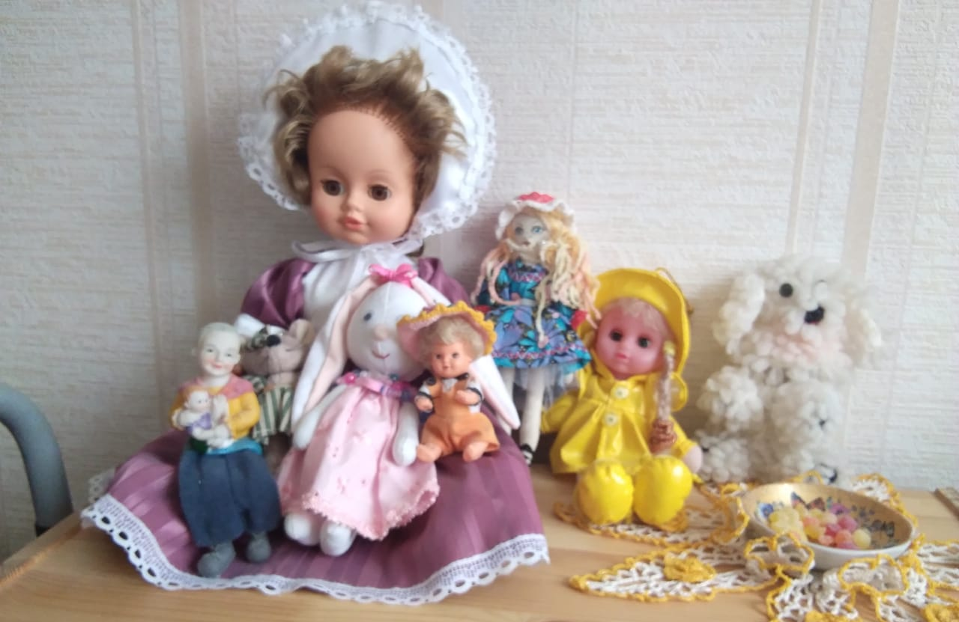

В ее комнате на полках остались сидеть аккуратно одетые куклы, которых она любила всю жизнь, вязала им платьица и шляпки.

Украла у тебя детство война, бабуля. Не доиграла Катеринка, не доиграла….

